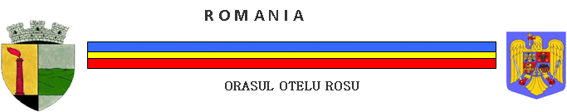
CONSILIUL LOCAL OȚELU ROȘU
DIRECȚIA DE ASISTENȚĂ SOCIALĂ OȚELU ROȘU
Str. Rozelor, nr. 2, tel. 0255530803, e-mail: dasotelurosu@gmail.com

ANEXA Nr. 4
la normele metodologice

LISTA
bunurilor ce conduc la excluderea acordării venitului minim de incluziune

A. Bunuri imobile
Clădiri, alte spații locative în afara locuinței de domiciliu, precum și terenuri situate în intravilan cu suprafața de peste 1.200 mp în zona urbană și 2.500 mp în zona rurală, în afara terenurilor de împrejmuire a locuinței și a curții aferente
B. Bunuri mobile
1. Mai mult de un vehicul cu o vechime mai mare de 10 ani, cu drept de circulație pe drumurile publice
2. Autovehicul cu drept de circulație pe drumurile publice cu o vechime mai mică de 10 ani, cu excepția celor utilizate și/sau adaptate pentru transportul persoanelor cu dizabilități
3. Șalupe, bărci cu motor, iahturi sau alte tipuri de ambarcațiuni, cu excepția celor necesare pentru transport în cazul persoanelor care locuiesc în aria Rezervației Biosferei „Delta Dunării“

NOTĂ:
În situația în care unul sau mai multe bunuri aflate în proprietatea persoanei singure/familiei beneficiare de venit minim de incluziune este dat în închiriere/arendă/concesiune, acest bun va fi luat în calcul pentru persoana/familia care îl are în închiriere/arendă/concesiune, iar pentru proprietarul de drept se va lua în calcul valoarea obținută în urma cedării dreptului de folosință a bunului.
Persoana sau familia care deține pe lângă locuința de domiciliu o cotă-parte dintr-o altă clădire/spațiu locativ/imobil poate beneficia de venit minim de incluziune indiferent de mărimea cotei, dacă prin această posesiune nu poate valorifica bunul respectiv.
C. Depozite bancare
Cel puțin unul dintre membrii familiei deține, în calitate de titular, unul sau mai multe conturi/depozite bancare, a căror sumă totală este mai mare de 3 ori față de valoarea câștigului salarial mediu brut prevăzut de Legea asigurărilor sociale de stat.
Reglementare:
• Legea nr. 196/2016 privind venitul minim de incluziune, cu modificările și completările ulterioare
• H.G. nr.1154/2022 pentru aprobarea Normelor metodologice de aplicare a prevederilor Legii nr. 196/2016, cu modificările și completările ulterioare.

